实践案例：车速控制

一、基本信息
1.案例编号：QL-QCar301
2.隶属模块：行驶控制
3.案例描述：在QLabs中使用QCar2编码器数据计算实时车速，显示速度随时间的变化，编写PID控制算法，输入目标速度和当前速度，输出电机PWM控制信号，记录不同控制参数、目标速度下的控制效果
4.理论知识：
（1）控制系统基础
（2）PID控制器
（3）控制器误差分析

二、实验内容

1. 内容1：配置QLabs实验场景
直观描述：运行脚本加载实验场景
实验操作：
- 运行脚本文件：找到并双击OpenQLabs.bat
- 在脚本中输入数字选择要加载的QLabs场景：本案例对应场景为“6.Plane”
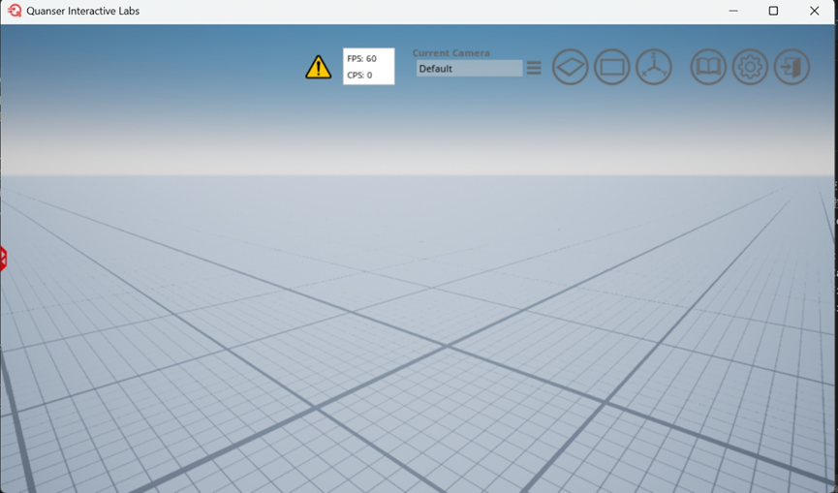
图 1 QLabs场景界面

2. 内容2：在QLabs中配置实验环境
直观描述：运行脚本加载实验环境
实验操作：
- 运行VS code
- 通过菜单操作加载实验程序：菜单栏中依次选择“文件”、“打开文件夹”，并在窗口中选择“实验程序”存放路径（即文件夹所在位置），并点击“选择文件夹”按钮
- 找到并打开脚本文件：在“实验程序”界面中依次点击“行驶控制”、“车速控制”，找到并双击 “qlabs_setup.py”脚本在QLabs中配置车速控制实验环境

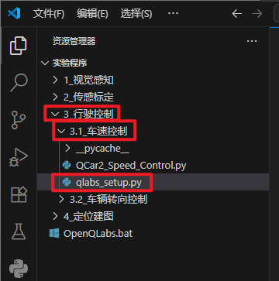
图 2 脚本程序位置
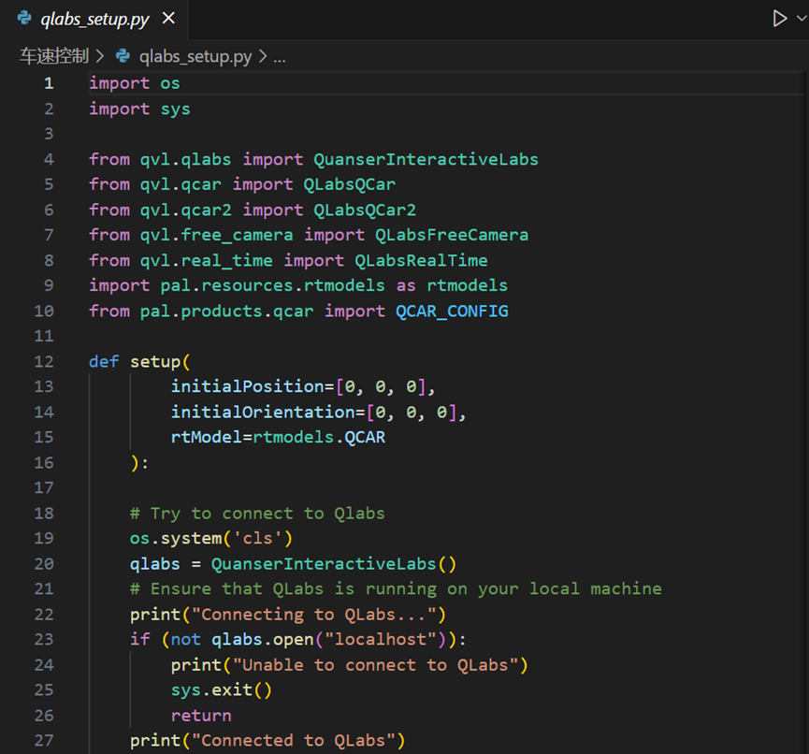
图 3 脚本程序界面
- 运行脚本程序加载实验环境：在界面右上方找到并点击运行按钮，根据系统提示输入相关参数完成环境配置，对应QCar型号为2
- 程序执行后，QLabs中将生成对应的实验环境
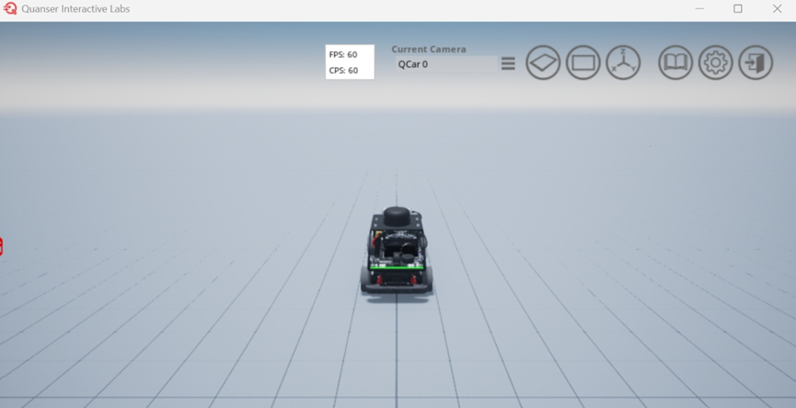
图 4 车速控制实验环境界面

3. 内容3：运行车速控制实验程序并观察现象
直观描述：运行程序并观察车速控制实验结果
实验操作：
- 找到并打开脚本文件：在VS code中双击打开QCar2_Speed_Control.py
- 运行脚本程序：在界面右上方找到并点击运行按钮，根据系统提示设置相关参数。其中车辆型号为QCar2（输入数字2并回车），具体操作略
- 观察实验结果：车速控制曲线图
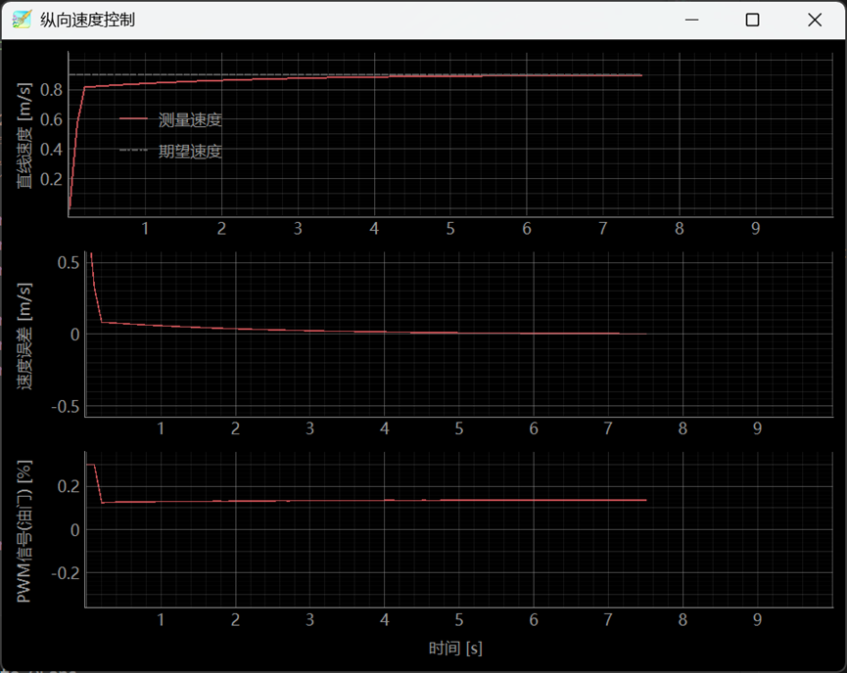
图 5 纵向速度控制
- 如何观察速度曲线图
- 期望速度与测量速度对比曲线：类似于阶跃响应，可以通过修改PID参数观察区别，本实验中只使用了 PI 控制，微分部分由于 Python 中微分计算的时间区间并不稳定，加入后较难调整出稳定曲线，故仅作概念介绍
- 速度误差：用来直观评估期望速度与测量速度的差距，也是 PID 控制器的输入
- PWM 信号：即为 PID 控制器输出，通过调整 PWM 波占空比来控制车速

4. 内容4：程序分解与解读
直观描述：分析解读核心程序段，并尝试修改参数与观察现象
实验操作：
- 程序段1：实验参数配置
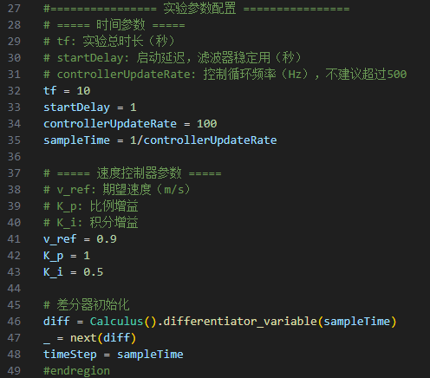
程序段截图 1 实验参数配置代码
- 时间参数
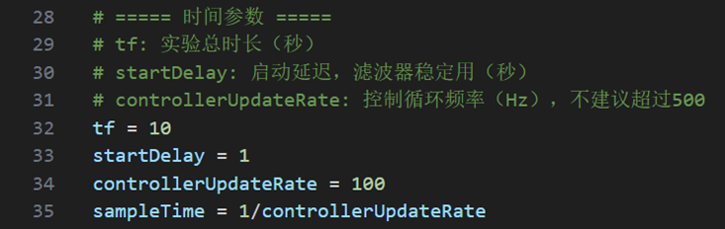
程序段截图 1.1 时间参数
程序分析引导：
- 设置实验运行时长、启动延迟时间、控制器频率
- 速度PI控制器参数
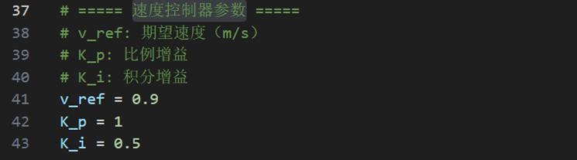
程序段截图 1.2 速度PI控制器参数
程序分析引导：
- 设置期望速度，Kp、Ki
- 差分器初始化，用于计算速度
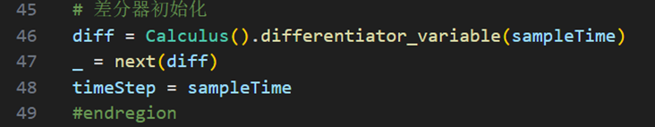
程序段截图 1.3 差分器初始化
程序分析引导：
- 为后续数据的处理建立基础的差分器
（2）程序段2：速度闭环控制 Class
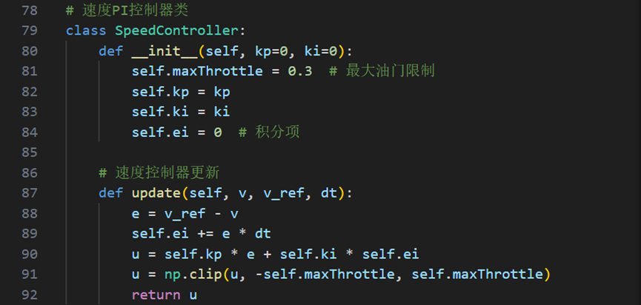
程序段截图 2 速度 PI 控制器
程序分析引导：
- 初始化 PI 控制器，并且通过 update 函数更新控制器输出
（3）程序段3：控制循环，控制器主要部分
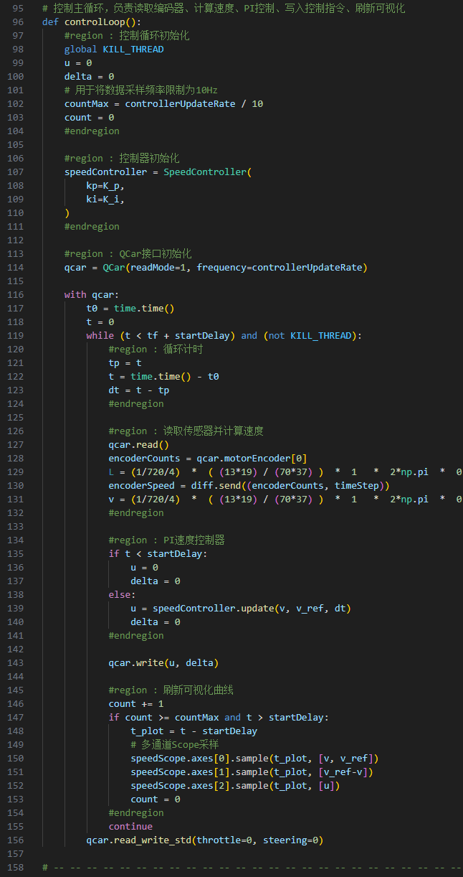
程序段截图 3 控制循环整体代码
- 初始化部分
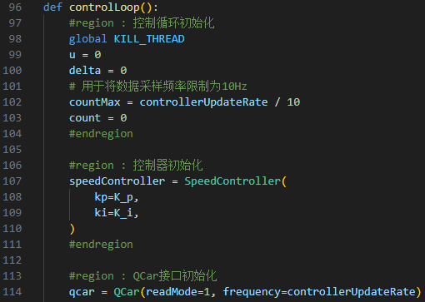
程序段截图 3.1 控制循环初始化部分
程序分析引导：
- 对控制器、QCar进行初始化

- 控制循环——读取传感器
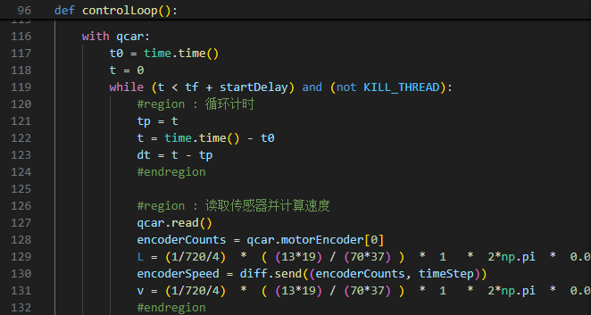
程序段截图 3.2 控制循环——读取传感器
程序分析引导：
- 在循环中对编码器进行读取并计算车速

- 控制循环——PI速度控制器
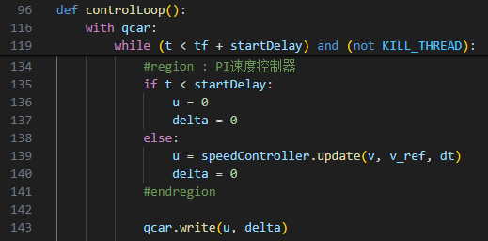
程序段截图 3.3 控制循环——PI速度控制器
程序分析引导：
- 通过目标速度和当前速度使用前面设计的 PI 控制器进行控制，输出电机目标电压（PWM占空比）到 QCar

- 控制循环——可视化曲线更新
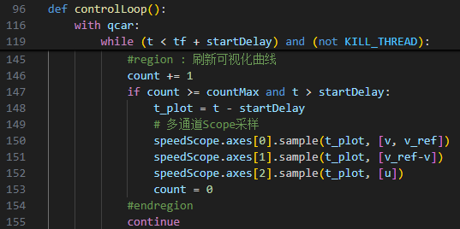
程序段截图 3.4 控制循环——可视化曲线更新
程序分析引导：
- 实时更新可视化曲线匹配当前车辆及控制器状态

（4）程序段4：实验主程序 main 函数
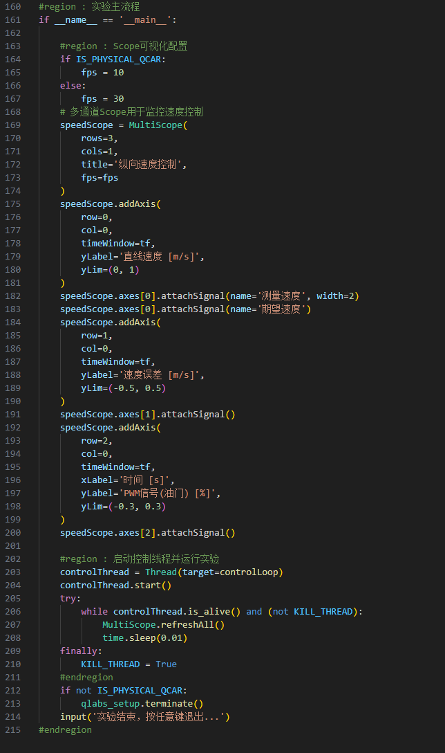
程序段截图 4 实验主程序 main 函数

程序分析引导：
- 初始化可视化窗口，并启动控制循环，控制循环中会实时更新可视化窗口数据

三、思考题
1.结合具体任务与操作，绘制车速控制的逻辑流程图
2.调整 PI 控制器参数 Kp、Ki 并观察效果，参数对控制器性能有什么影响？

